V 6 – Nitrierung von Phenol
In diesem Versuch sollen die SuS an einem weiteren Beispiel die typische Reaktion von Aromaten, die elektrophile Substitution am Ring kennenlernen. Zudem kann hier die Thematik der Zweitsubstitution und der dirigierenden Wirkung bestimmter Gruppen am Benzolring gezeigt werden. Dafür sollten die SuS die elektrophile Substitution am Aromaten bereits einmal kennengelernt haben.

Gefahrenstoffe
Phenol |  |  | H:341-331-311-301-373-314 |  |  | P: 280-302+352-301+330+331-305+351+ 338-309-310
Salpetersäure |  |  | H: 272-314-29 |  |  | P: 260-280-301+330+331-305+351+338
Schwefelsäure |  |  | H: 314-290 |  |  | P: 280-301+330+331-305+351+338-309+310
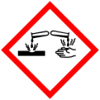

Materialien: Reagenzglas, Becherglas (100 mL), Heizplatte
Chemikalien: Phenol, halbkonz. Schwefelsäure, konz. Salpetersäure
Durchführung: In ein Reagenzglas wird etwas Phenol gegeben. Vorsicht: Unbedingt Handschuhe benutzen! Dazu werden etwa 5 mL halbkonzentrierte Schwefelsäure gegeben und im Wasserbad erhitzt. Zu der noch heißen Lösung werden einige Tropfen konzentrierte Salpetersäure gegeben.
Beobachtung: Bei Zugabe von Salpetersäure fällt ein gelb-brauner Niederschlag aus.
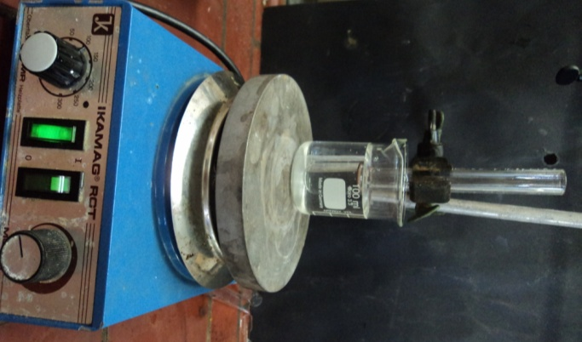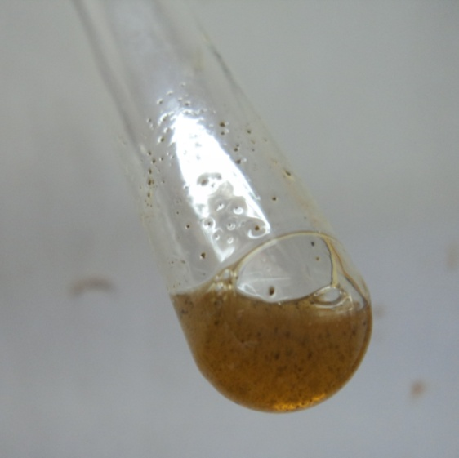
Abb. 7 - Versuchsaufbau Abb. 8 - Gelb-brauner Niederschlag.
Deutung: Die Schwefelsäure reagiert mit der Salpetersäure zu Nitriersäure, die zu Nitronium-Ionen zerfällt.
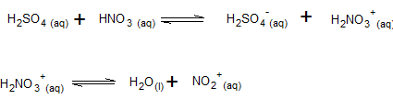
Diese bewirken die Nitrierung des Phenols. Dabei dirigiert die Phenol-Gruppe das Nitronium-Ion in ortho-oder para-Stellung.
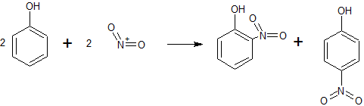
Entsorgung: Die Lösung kann in den Abfallbehälter für organische Lösungsmittelabfälle gegeben werden.
Literatur: Jäckel, M. (u.a.) (Hrsg.), Chemie heute - Sekundarstufe II, Schroedel-Verlag, S.351.
Phenol und Schwefelsäure sind beides bedenkliche Stoffe für SuS, der Einsatz jedoch erlaubt. Dieser Versuch muss zudem unter dem Abzug durchgeführt werden. Auf die Deutung der Stereospezifität der Zweitsubstitution muss nicht unbedingt eingegangen werden. Es muss zudem darauf geachtet werden, dass genug Phenol verwendet wird und sich eine homogene Lösung bildet. Diese muss zudem stark erhitzt werden; alternativ bietet sich dafür auch ein Bunsenbrenner an.

